I. PHÂN TÍCH VÀ THIẾT KẾ HỆ THỐNG
1. Nêu tổng quan về dự án
Website bán bánh giúp các chủ cửa hàng dễ dàng quản lý sản phẩm (thêm/ sửa/ xóa sản phẩm), quản lý loại bánh, quản lý combo, quản lý đơn hàng, quản lý blog, quản lý tài khoản; giúp khách hàng dễ dàng mua được hàng online dễ dàng, xem các sản phẩm mà mình yêu thích, tham quan cửa hàng online, đăng ký tài khoản và đăng nhập để mua hàng dễ dàng.
2. Mục tiêu dự án
Giúp người dùng dễ dàng tiếp cận với các sản phẩm trong cửa hàn và tiếp cận những sản phẩm phù hợp với bản thân mình. Đồng thời nâng cao độ nhận điện của cửa hàng nhờ đó có thể quản bá cửa hàng rộng rải để nhiều người biết đến hơn.
3. Các yêu cầu chức năng hệ thống
-Đăng ký: cho phép người dùng đăng ký tài khoản mới bằng cách cung cấp thông tin cá nhân cần thiết như tên đăng nhập, mật khẩu, địa chỉ email, họ và tên, số điện thoại, địa chỉ nhà,...
-Đăng nhập: cho phép người dùng đăng nhập vào hệ thống bằng cách cung cấp thông tin tên đăng nhập và mật khẩu.
-Xem sản phẩm: cho phép người dùng xem thông tin chi tiết về sản phẩm, bao gồm hình ảnh, mô tả sản phẩm, giá, đánh giá,...
-Tìm kiếm: cho phép người dùng tìm kiếm sản phẩm theo từ khóa, loại, tên sản phẩm, giá,...
-Quản lý thông tin cá nhân: cho phép người dùng quản lý thông tin cá nhân, bao gồm chỉnh sửa thông tin, thay đổi mật khẩu, thay đổi địa chỉ nhận hàng,...
-Quản lý giỏ hàng: cho phép người dùng thêm, sửa, xóa sản phẩm trong giỏ hàng, tính toán tổng giá trị đơn hàng, đặt hàng.
-Đánh giá sản phẩm: cho phép người dùng đánh giá sản phẩm bằng cách đánh giá sao và để lại bình luận.
-Quản lý tài khoản: cho phép quản trị viên quản lý tài khoản người dùng bao gồm tạo tài khoản mới, chỉnh sửa tài khoản, xóa tài khoản.
-Quản lý đơn hàng: cho phép quản trị viên quản lý các đơn hàng, bao gồm xem thông tin đơn hàng, cập nhật trạng thái đơn hàng, xóa đơn hàng.
-Quản lí loại sản phẩm: cho phép quản trị viên quản lý các loại sản phẩm, bao gồm thêm mới, chỉnh sửa, xóa loại sản phẩm.
-Quản lí blog: cho phép quản trị viên quản lý bài viết, bao gồm thêm mới, chỉnh sửa, xóa bài viết.
-Quản lí sản phẩm: cho phép quản trị viên quản lý các sản phẩm, bao gồm thêm mới, chỉnh sửa, xóa sản phẩm.
-Quản lí combo: cho phép quản trị viên quản lý các combo, bao gồm thêm mới, chỉnh sửa, xóa combo.
4. Các yêu cầu phi chức năng
-Độ tin cậy: Website phải đảm bảo an toàn cho thông tin người dùng và thông tin đặt hàng.
-Hiệu suất: Website phải có tốc độ tải trang nhanh và không gặp sự cố trong quá trình hoạt động.
-Thân thiện với người dùng: Giao diện website phải dễ sử dụng và thân thiện với người dùng.
-Tính khả dụng: Website phải có khả năng hoạt động liên tục và truy cập được từ mọi thiết bị kết nối internet.
-Độ bảo mật: Website phải được bảo vệ khỏi các cuộc tấn công mạng và đảm bảo an toàn cho thông tin người dùng.
5. Xây dựng biểu dồ Use case và đặc tả các Use case của hệ thống
5.1. Xác định các tác nhân và use case có trong hệ thống
Tác nhân | Mô tả | Use case
Khách qua đường | Người dùng chưa có tài khoản (chưa đăng ký, đăng nhập) có thể tìm kiếm sản phẩm và xem thông tin sản phẩm. | - Tìm kiếm  - Xem sản phẩm  - Đăng ký
Khách hàng | Người dùng đã đăng kí tài khoản trên hệ thống, có quyền xem, lựa chọn, tìm kiếm, đặt hàng, đánh giá và bình luận về sản phẩm | - Đăng nhập  - Quản lý thông tin cá nhân  - Quản lý giỏ hàng  - Tìm kiếm  - Xem sản phẩm  - Đặt hàng  - Theo dõi đơn hàng  - Đánh giá sản phẩm
Admin | Người điều hành hệ thống, quản lý tài khoản, quản lý blog, quản lý danh mục, quản lý combo, quản lý đơn hàng, quản lý sản phẩm,... | - Đăng nhập  - Quản lý blog  - Quản lý tài khoản  - Quản lý đơn hàng  - Quản lý combo  - Quản lý loại bánh  - Quản lý sản phẩm  - Thống kê – tổng quan  - Xem sản phẩm  - Tìm kiếm

5.2. Biểu đồ Use Case tổng quát
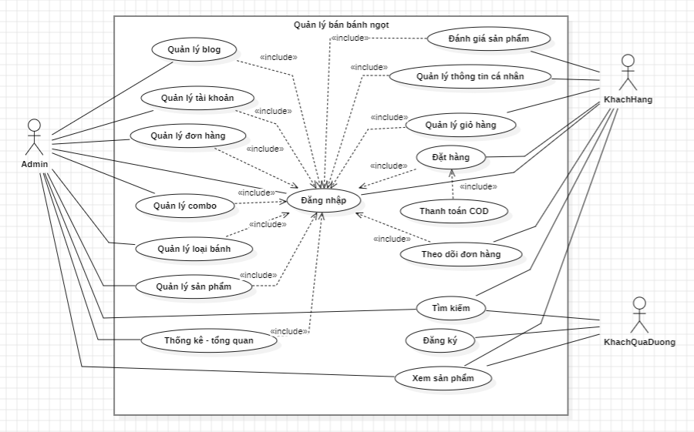
5.3. Đặc tả các Use case
5.3.1. Đăng ký
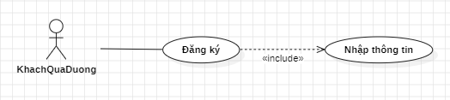
UC1 – Đăng ký
Actor: Khách qua đường
Mô tả: Khách hàng tạo tài khoản mới
Luồng chính:
1. Khách hàng chọn đăng ký tài khoản
2. Hệ thống hiển thị form đăng ký
3. Khách nhập các thông tin cần thiết được yêu cầu trong form
4. Hệ thống kiểm tra thông tin đăng ký
5. Hệ thống thông báo đăng ký tài khản thành công→ chuyển qua UC2 (Đăng nhập)
Luồng thay thế:
4a. Thông tin tài khoản đã tồn tại: quay về bước 3
5.3.2. Đăng nhập
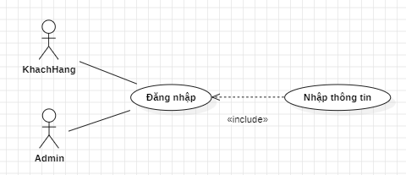
UC2 – Đăng nhập
Actor: Khách hàng, Admin
Mô tả: User sau đã có tài khoản thực hiện đăng nhập vào hệ thống.
Điều kiện tiên quyết: Đã có tài khoản
Luồng chính:
1. Người dùng chọn chức năng đăng nhập
2. Hệ thống hiển thị form đăng nhập
3. Người dùng nhập các thông tin được yêu cầu trong form
4. Hệ thống kiểm tra thông tin đăng nhập
5. Hệ thống thông báo đăng nhập thành công→ Nếu tài khoản là admin thì chuyển hướng qua trang admin, nếu là khách hàng thì chuyển sang trang chủ website.
Luồng thay thế:
4a. Thông tin đăng nhập chưa chính xác: quay về bước 3
5.3.3. Xem sản phẩm
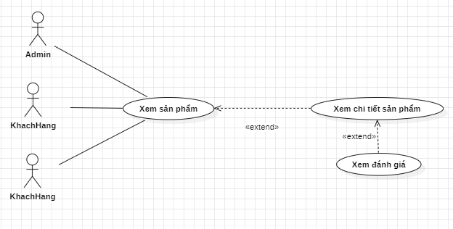
UC3 – Xem sản phẩm
Actor: Khách hàng, Admin, Khách qua đường
Mô tả: Xem và xem chi tiết các thông tin liên quan đến sản phẩm
Luồng chính:
1. Người dùng chọn sản phẩm cần xem
2. Hệ thống hiển thị giao diện thông tin chi tiết sản phẩm
5.3.4. Tìm kiếm
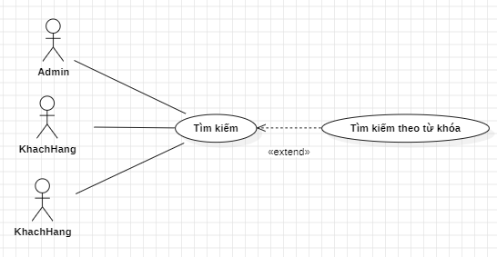
UC4 – Tìm kiếm
Actor: Khách hàng, Admin, Khách qua đường
Mô tả: Tìm kiếm sản phẩm
Luồng chính:
1. Người dùng chọn chức năng tìm kiếm
2. Hệ thống hiển thị form tìm kiếm
3. Người dùng nhập từ khóa cần tìm
4. Hệ thống hiển thị kết quả tìm kiếm
Luồng thay thế:
4a. Không có sản phẩm phù hợp
5.3.5. Quản lý thông tin cá nhân
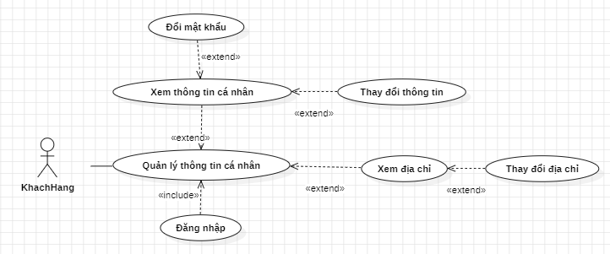
UC5 – Quản lý thông tin cá nhân
Actor: Khách hàng
Mô tả: Xem và cập nhật các thông tin cá nhân
Điều kiện tiên quyết: Đã đăng nhập
Luồng chính:
1. Người dùng chọn chức năng quản lý thông tin cá nhân
2. Hệ thống hiển thị các thông tin cá nhân
3. Người dùng có thể xem và cập nhật thông tin
4. Hệ thống cập nhật thông tin mới vào CSDL
5. Thông báo cập nhật thành công
5.3.6. Quản lý giỏ hàng
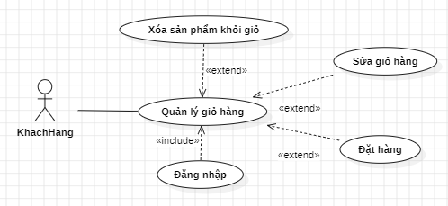
UC6 – Quản lý giỏ hàng
Actor: Khách hàng
Mô tả: Xem và cập nhật/ xóa các sản phẩm trong giỏ hoặc đặt hàng
Điều kiện tiên quyết: Đã đăng nhập
Luồng chính:
1. Người dùng chọn chức năng quản lý giỏ hàng
2. Hệ thống hiển thị thông tin giỏ hàng
3. Người dùng có thể chỉnh sửa số lượng hàng hoặc xóa sản phẩm trong giỏ
4. Hệ thống cập nhật lại giỏ hàng
5. Người dùng có thể đặt hàng
6. Thông báo đặt hàng thành công
Luồng thay thế:
3a. Không có sản phẩm đủ sản phẩm trong kho: không thay đổi được số lượng
5a. Giỏ hàng trống: không thể đặt hàng.
5.3.7. Đánh giá sản phẩm
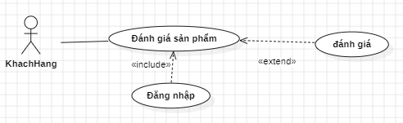
UC7 – Đánh giá sản phẩm
Actor: Khách hàng
Mô tả: Đánh giá sản phẩm
Điều kiện tiên quyết: Đã đăng nhập
Luồng chính:
1. Người dùng đánh giá, chấm điểm (số sao) cho sản phẩm
2. Hệ thống lưu đánh giá và số sao vào CSDL
3. Hệ thống hiển thị Đánh giá và điểm trung bình
5.3.8. Quản lý tài khoản
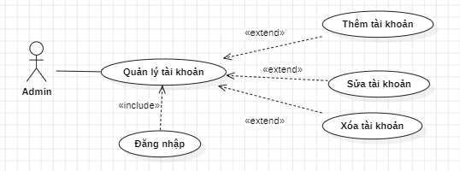
UC8 – Quản lý tài khoản
Actor: Admin
Mô tả: Xem và quản lý tài khoản người dùng
Điều kiện tiên quyết: Đã đăng nhập
Luồng chính:
1. Admin chọn chức năng quản lý tài khoản
2. Hệ thống hiển thị danh sách các tài khoản
3. Admin có thể thêm/ sửa/ xóa tài khoản
4. Hệ thống thực hiện các yêu cầu của admin
4.1. Hiển thị form thêm tài khoản nếu admin chọn thêm
4.2. Hiển thị form sửa tài khoản nếu admin chọn sửa
4.3. Xác nhận xóa tài khoản khi admin chọn xóa
5. Admin nhập thông tin cần thiết
6. Chọn xác nhận(thêm/sửa/xóa) hoặc hủy bỏ
6.1. Chon xác nhận: Thực hiện bước 7
6.2. Chọn hủy bỏ: Quay về bước 2
7. Kiểm tra thông tin
8.Cập nhật vào CSDL
9. Hiển thị danh sách tài khoản sau thay đổi
Luồng thay thế:
7a. Thiếu thông tin: Báo lỗi, yêu cầu nhập thêm
5.3.9. Quản lý sản phẩm
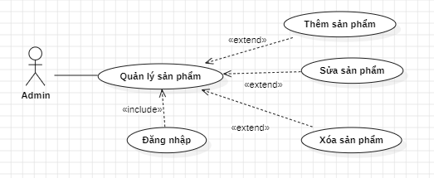
UC9 – Quản lý sản phẩm
Actor: Admin
Mô tả: Xem và quản lý sản phẩm
Điều kiện tiên quyết: Đã đăng nhập
Luồng chính:
1. Admin chọn chức năng quản lý sản phẩm
2. Hệ thống hiển thị danh sách sản phẩm
3. Admin có thể thêm/ sửa/ xóa sản phẩm
4. Hệ thống thực hiện các yêu cầu của admin
4.1. Hiển thị form thêm nếu admin chọn thêm
4.2. Hiển thị form sửa nếu admin chọn sửa
4.3. Xác nhận xóa khi admin chọn xóa
5. Admin nhập thông tin cần thiết
6. Chọn xác nhận(thêm/sửa/xóa) hoặc hủy bỏ
6.1. Chon xác nhận: Thực hiện bước 7
6.2. Chọn hủy bỏ: Quay về bước 2
7. Kiểm tra thông tin
8.Cập nhật vào CSDL
9. Hiển thị danh sách sản phẩm sau thay đổi
Luồng thay thế:
7a. Thiếu thông tin: Báo lỗi, yêu cầu nhập thêm
5.3.10. Quản lý đơn hàng
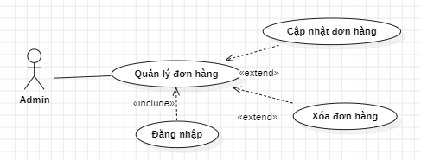
UC10 – Quản lý đơn hàng
Actor: Admin
Mô tả: Xem và quản lý đơn hàng
Điều kiện tiên quyết: Đã đăng nhập
Luồng chính:
1. Admin chọn chức năng quản lý đơn hàng
2. Hệ thống hiển thị danh sách các đơn hàng
3. Admin có thể sửa trạng thái/ xóa sản phẩm
4. Hệ thống thực hiện các yêu cầu của admin
4.1. Hiển thị form sửa nếu admin chọn sửa
4.2. Xác nhận xóa khi admin chọn xóa
5. Admin chọn trạng thái
6. Chọn xác nhận(sửa/xóa) hoặc hủy bỏ
6.1. Chon xác nhận: Thực hiện bước 7
6.2. Chọn hủy bỏ: Quay về bước 2
7.Cập nhật vào CSDL
8. Hiển thị danh sách đơn hàng sau thay đổi
5.3.11. Quản lý combo
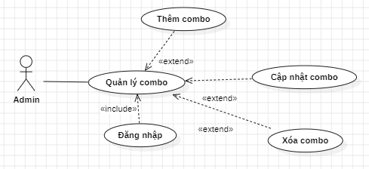
UC11 – Quản lý combo
Actor: Admin
Mô tả: Xem và quản lý combo
Điều kiện tiên quyết: Đã đăng nhập
Luồng chính:
1. Admin chọn chức năng quản lý combo
2. Hệ thống hiển thị danh sách combo
3. Admin có thể thêm/ sửa/ xóa combo
4. Hệ thống thực hiện các yêu cầu của admin
4.1. Hiển thị form thêm nếu admin chọn thêm
4.2. Hiển thị form sửa nếu admin chọn sửa
4.3. Xác nhận xóa khi admin chọn xóa
5. Admin nhập thông tin cần thiết
6. Chọn xác nhận(thêm/sửa/xóa) hoặc hủy bỏ
6.1. Chon xác nhận: Thực hiện bước 7
6.2. Chọn hủy bỏ: Quay về bước 2
7. Kiểm tra thông tin
8.Cập nhật vào CSDL
9. Hiển thị danh sách các combo sau thay đổi
Luồng thay thế:
7a. Thiếu thông tin: Báo lỗi, yêu cầu nhập thêm
5.3.12. Quản lý danh mục (loại bánh)
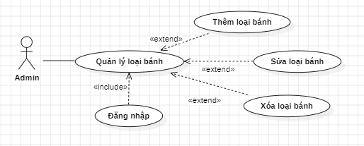
UC12 – Quản lý loại bánh
Actor: Admin
Mô tả: Xem và quản lý loại bánh
Điều kiện tiên quyết: Đã đăng nhập
Luồng chính:
1. Admin chọn chức năng quản lý loại bánh
2. Hệ thống hiển thị danh sách loại bánh
3. Admin có thể thêm/ sửa/ xóa loại bánh
4. Hệ thống thực hiện các yêu cầu của admin
4.1. Hiển thị form thêm nếu admin chọn thêm
4.2. Hiển thị form sửa nếu admin chọn sửa
4.3. Xác nhận xóa khi admin chọn xóa
5. Admin nhập thông tin cần thiết
6. Chọn xác nhận(thêm/sửa/xóa) hoặc hủy bỏ
6.1. Chon xác nhận: Thực hiện bước 7
6.2. Chọn hủy bỏ: Quay về bước 2
7. Kiểm tra thông tin
8.Cập nhật vào CSDL
9. Hiển thị danh sách các loại bánh sau thay đổi
Luồng thay thế:
7a. Thiếu thông tin: Báo lỗi, yêu cầu nhập thêm
5.3.13. Quản lý blog
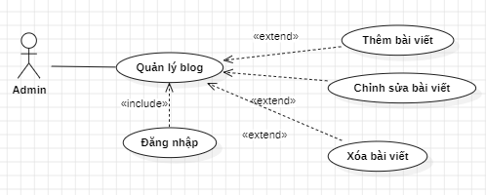
UC12 – Quản lý loại bánh
Actor: Admin
Mô tả: Xem và quản lý các bài viết
Điều kiện tiên quyết: Đã đăng nhập
Luồng chính:
1. Admin chọn chức năng quản lý blog
2. Hệ thống hiển thị danh sách các bài viết
3. Admin có thể thêm/ sửa/ xóa bài viết
4. Hệ thống thực hiện các yêu cầu của admin
4.1. Hiển thị form thêm nếu admin chọn thêm
4.2. Hiển thị form sửa nếu admin chọn sửa
4.3. Xác nhận xóa khi admin chọn xóa
5. Admin nhập thông tin cần thiết
6. Chọn xác nhận(thêm/sửa/xóa) hoặc hủy bỏ
6.1. Chon xác nhận: Thực hiện bước 7
6.2. Chọn hủy bỏ: Quay về bước 2
7. Kiểm tra thông tin
8.Cập nhật vào CSDL
9. Hiển thị danh sách các bài viết sau thay đổi
Luồng thay thế:
7a. Thiếu thông tin: Báo lỗi, yêu cầu nhập thêm
6. Biểu đồ lớp của hệ thống
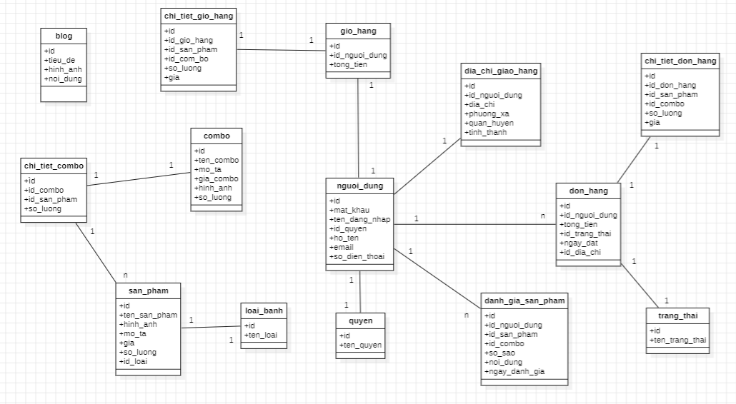
7. Phân tích hành vi hệ thống - Xây dựng biểu đồ tuần tự
7.1. Đăng ký
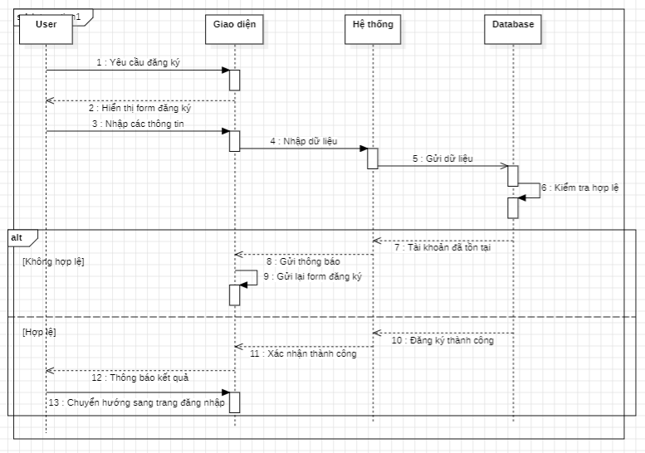
7.2. Đăng nhập
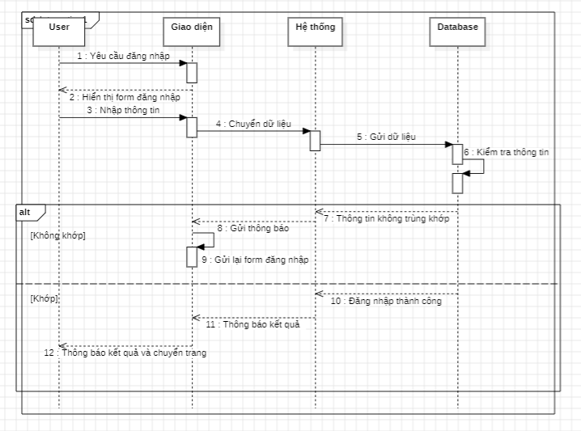
7.3. Xem sản phẩm
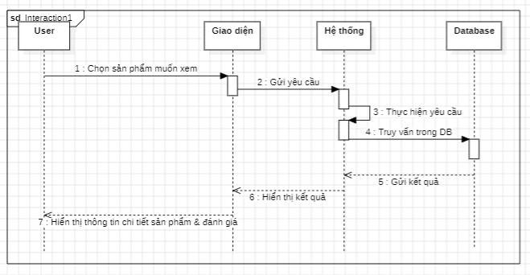
7.4. Tìm kiếm
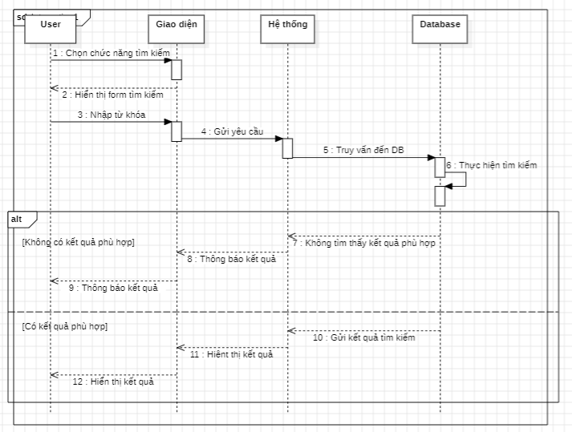
7.5. Xem thông tin cá nhân
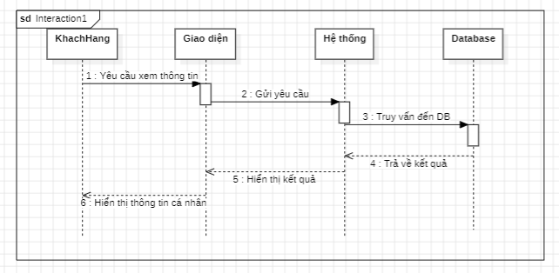
7.6. Quản lý giỏ hang
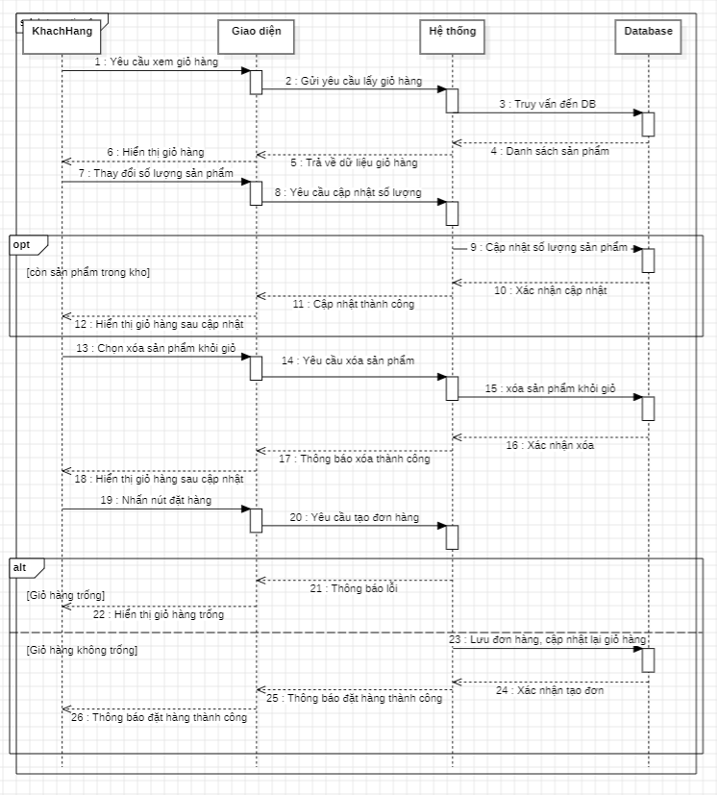
7.7. Đánh giá sản phẩm
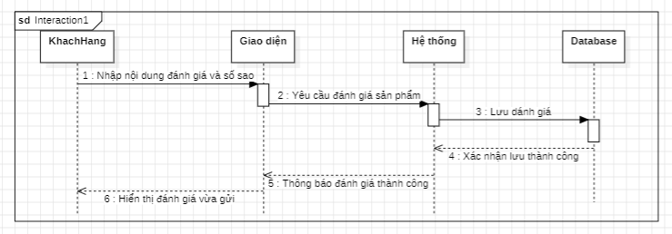
7.8. Quản lý đơn hàng
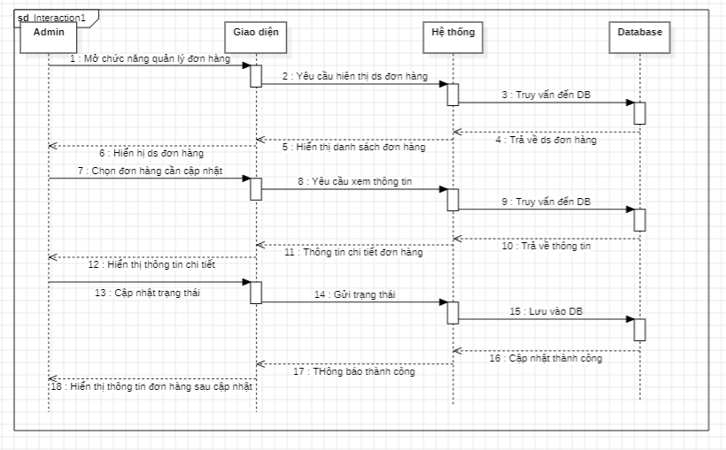
7.9. Quản lý tài khoản
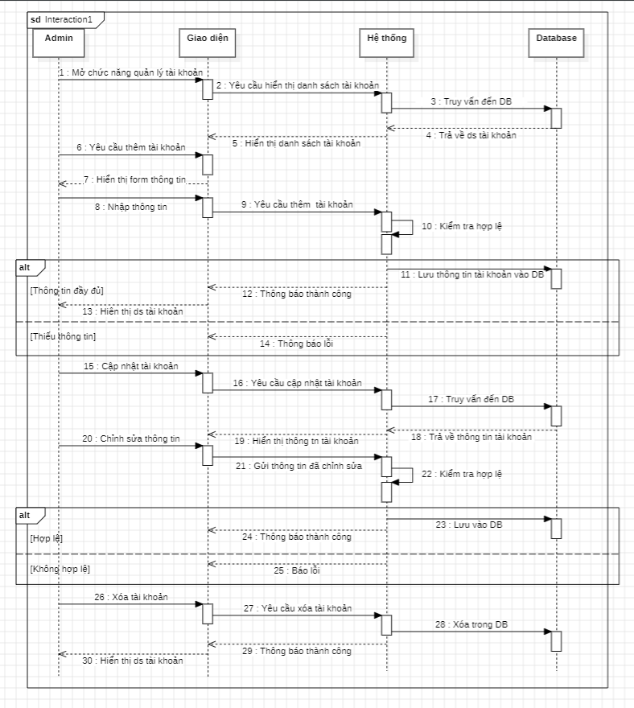
7.10. Thêm (sản phẩm/ bài viết/ loại bánh/ tài khoản/ combo)
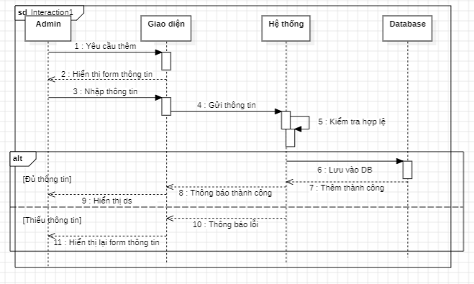
7.11. Sửa (sản phẩm/ bài viết/ loại bánh/ tài khoản/ combo)
